Pedro de Lima Birchal, Maria Fernanda Rodrigues Macêdo, Pedro Henrique Galvão Paschoal, NNícolas Rodrigues Santos Guimarães, Giovani Augusto Souza Silveira, Cauan Albuquerque Andrade

Scripts que lidam com o carregamento de recursos

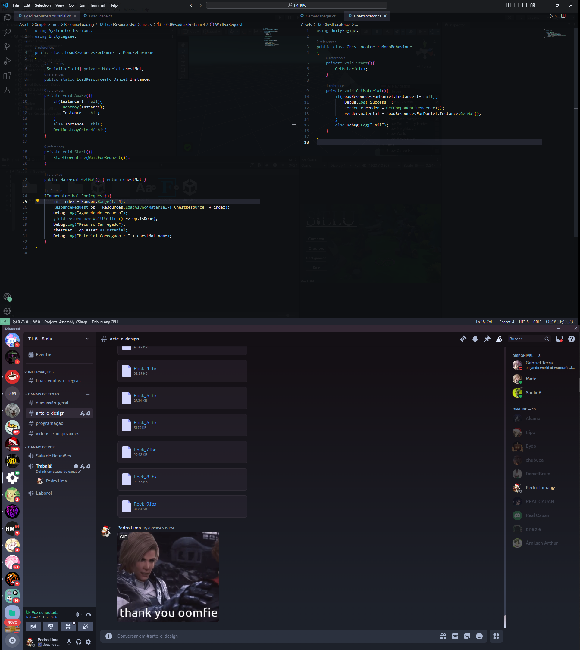

Mecânica: o script do LoadResourcesForDaniel seleciona um de 3 materiais diferentes da pasta resources para ser o material dos baús do jogo toda vez que o jogador entra na cena de título, carrega o material de maneira assíncrona, e quando o jogador inicia a cena de jogo, cada baú daquele nível acessa o material carregado para mudar o próprio material.  
  
Link do git do projeto: [GabrielTerra21/TI5: Repositório para o Trabalho Interdisciplinar 5](https://github.com/GabrielTerra21/TI5)  
  
OBS: Infelizmente o membro do grupo que é dono do repositório, não só não é aluno de pdj, como está fraturado, e não está em condições de trabalhar. Portanto, não sou capaz de fornecer qualquer permissão adicional ao e-mail fornecido na descrição da entrega.